Main caption
PORTRAIT OF SONGKHLA: ครอบครัวเมืองเก่าสงขลา 2563 11-27 กันยายน 2563 มีอะไรให้ดูบ้าง และอยู่ตรงไหนบ้าง #PortraitofSongkhla

- ไฮไลท์ 9 ผลงานศิลปะ จากกว่า 70 เรื่องราว ที่บอกเล่าถึงตัวตนของ​​ “สงขลา” ในมุมที่คุณอาจไม่รู้มาก่อน พิกัดทั่วย่านเมืองเก่าสงขลา (รายละเอียดตามแต่ละภาพ)
- ผลงานพิเศษจากช่างภาพชาวสงขลา ได้แก่ “Portrait of Old Town” บันทึกเรื่องราวเกี่ยวกับสถาปัตยกรรมในชุมชนย่านเมืองเก่าสงขลาที่มีมากว่า 178 ปี และ “แมวมอง มองแมว” มุมมองวิถีชีวิตเล็กๆ ของแมวกับเมืองสงขลา
- กิจกรรมทอล์ก “คนเมืองเก่าเล่าเรื่อง” ทุกวันเสาร์ อาทิตย์ ที่ผู้คนชาวเมืองเก่าสงขลาผลัดกันมาเล่าเรื่องของบ้านเกิดในแง่มุมต่างๆ บางเรื่องแม้แต่ชาวสงขลาเองก็อาจจะยังไม่รู้

ลายแทงรวมทุกพิกัดทั้งน่าชมและน่าชิม รับรองไม่มีหลง https://goo.gl/maps/8sm3W6ZdjXHcQ7LCA

Caption แต่ละรูป
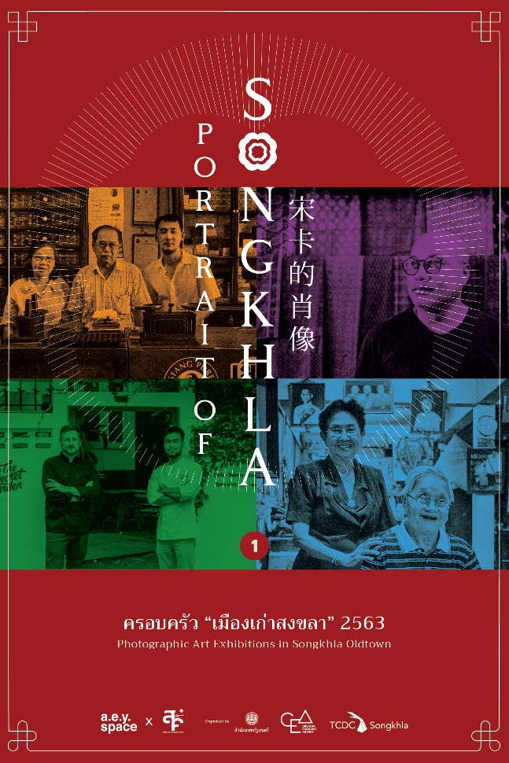

PORTRAIT OF SONGKHLA : ครอบครัวเมืองเก่าสงขลา 2563
ศิลปิน: ช่างภาพสงขลา 25 คน โดยกลุ่มเฟซบุ๊ค ‘แลนด์บ้าง ไลฟ์บ้าง พิกัดสงขลา’
พิกัด: โรงสีแดง หับ โห้ หิ้น ถนนนครนอก

นิทรรศการหลักของโปรเจค ถ่ายทอดเรื่องราวของเมืองเก่าสงขลาผ่านภาพถ่าย “ผู้คนและครอบครัว” 76 ภาพ โดยฝีมือช่างภาพและทีมวิจัยลูกหลานชาวสงขลา ฉายให้เห็นถึงคุณค่าของประวัติศาสตร์ วัฒนธรรม วิถีชีวิตของเมือง ซึ่งนำไปสู่ความภาคภูมิใจ รัก หวงแหน และอยากพัฒนาพื้นที่แห่งนี้ให้ดียิ่งขึ้น
------
เปิดทุกวัน 10.00 - 18.00 น.

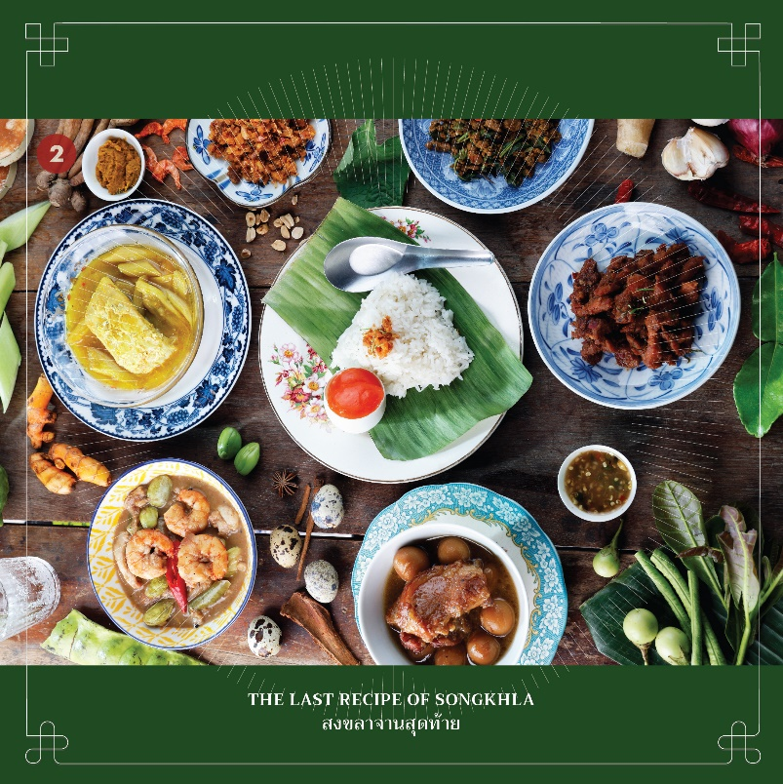

THE LAST RECIPE OF SONGKHLA : สงขลาจานสุดท้าย
ศิลปิน: ชัยพฤกษ์ เฉลิมพรพานิช / ช่างภาพโรงเรียนสังเคราะห์แสง
พิกัด: ผนังตึกจีนบนถนนยะหริ่ง

ผลงานภาพถ่ายที่เปรียบเสมือนเมนูอาหารคาวหวานแผ่นใหญ่ ซึ่งจะพาทุกคนตามลายแทงไปลิ้มลองจานเด็ดตำรับสงขลา หลายเมนูหากินยาก และมีเฉพาะในสงขลาเท่านั้น บ้างก็เป็นสูตรลับประจำตระกูล บ้างก็เป็นรุ่นสุดท้ายของร้านแล้ว

บางทีคุณอาจเป็นผู้ชี้ชะตาว่า สูตรลับเหล่านั้นจะได้รับการต่อยอด หรือสูญหายตลอดกาล
------
เปิดทุกวัน

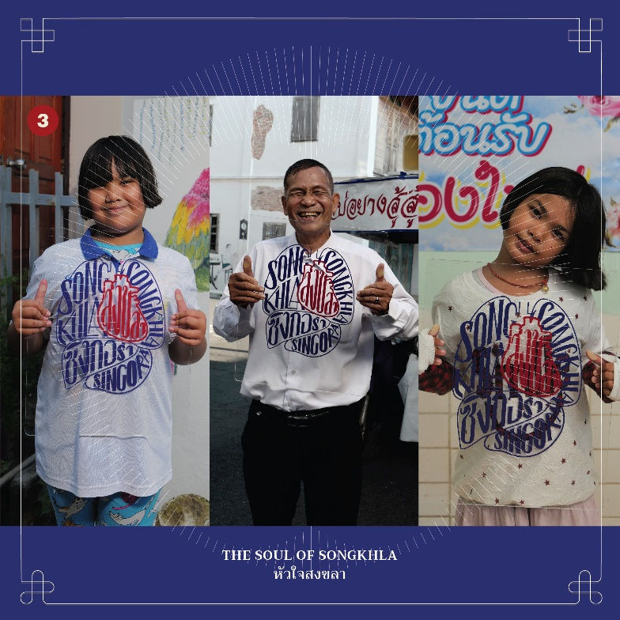

THE SOUL OF SONGKHLA : หัวใจสงขลา
ศิลปิน: ตุลย์ หิรัญญลาวัลย์ / ช่างภาพโรงเรียนสังเคราะห์แสง
พิกัด: บ้านเก้าห้อง ถนนหนองจิก

นิทรรศการภาพถ่ายบุคคลที่เป็นชาวสงขลาทั้งตัวและหัวใจ แม้อาจจะเป็นคนธรรมดา ไม่มีชื่อเสียง แต่พวกเขาเป็นดั่ง “ตำราที่มีชีวิต” เป็นหัวใจของเมือง...และพวกเขาจะทำให้เรารู้จักสงขลามากกว่าที่เคย
------
เปิดทุกวัน 10.00 - 18.00 น.

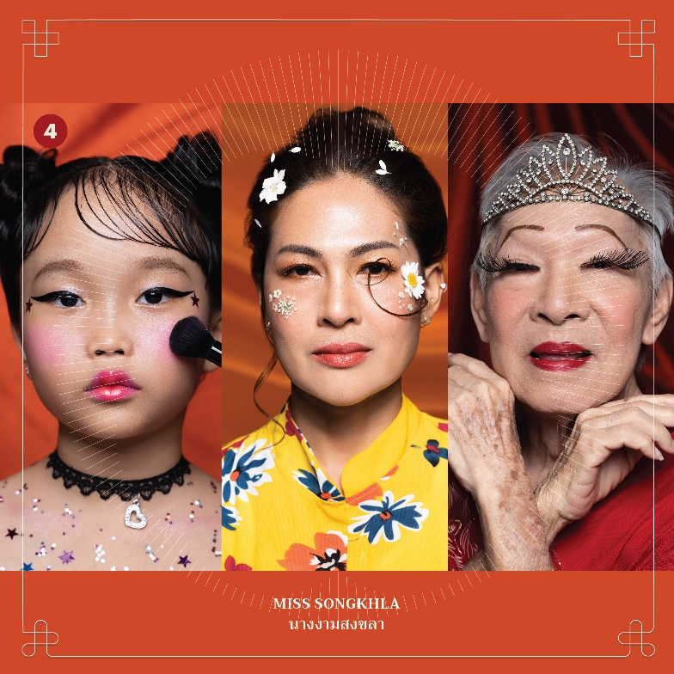

MISS SONGKHLA : นางงามสงขลา
ศิลปิน: วิรุนันท์ ชิตเดชะ / ช่างภาพโรงเรียนสังเคราะห์แสง
พิกัด: บ้านเก้าห้อง ถนนหนองจิก

นิทรรศการสะท้อนภาพความงามของสงขลา ผ่านผู้หญิงชาวสงขลา ที่แม้จะแตกต่างหลากหลายด้วยเชื้อชาติ ศาสนา ที่มา วัยและเพศสภาพ แต่ทุกคนล้วนมีความงามที่พร้อมเฉิดฉาย เปรียบดั่งเมืองสงขลาฉันใดฉันนั้น
------
เปิดทุกวัน 10.00 - 18.00 น.

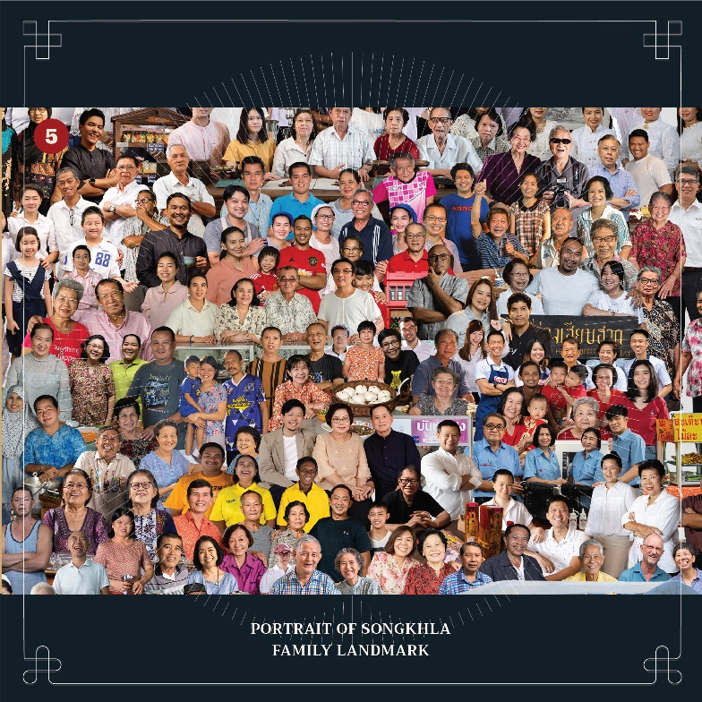

PORTRAIT OF SONGKHLA FAMILY LANDMARK
พิกัด: หัวมุมถนนหนองจิก-นางงาม

พื้นที่สร้างสรรค์พร้อมผลงานศิลปะขนาดใหญ่ รวบรวมทุกภาพถ่ายของสมาชิกครอบครัวเมืองเก่าสงขลา กว่า 76 ครอบครัว ให้มาอยู่บนภาพผืนใหญ่แผ่นเดียวกันผ่านเทคนิค Photo montage และเชิญชวนให้คุณเข้ามาร่วมเป็นส่วนหนึ่งของภาพ เพื่อทำให้พื้นที่นี้เป็นเสมือนแลนด์มาร์ค ที่สะท้อนความเป็นคนสงขลา

พร้อมพื้นที่นั่งเล่นพักผ่อนหย่อนใจสำหรับทุกครอบครัว
------
เปิดทุกวัน

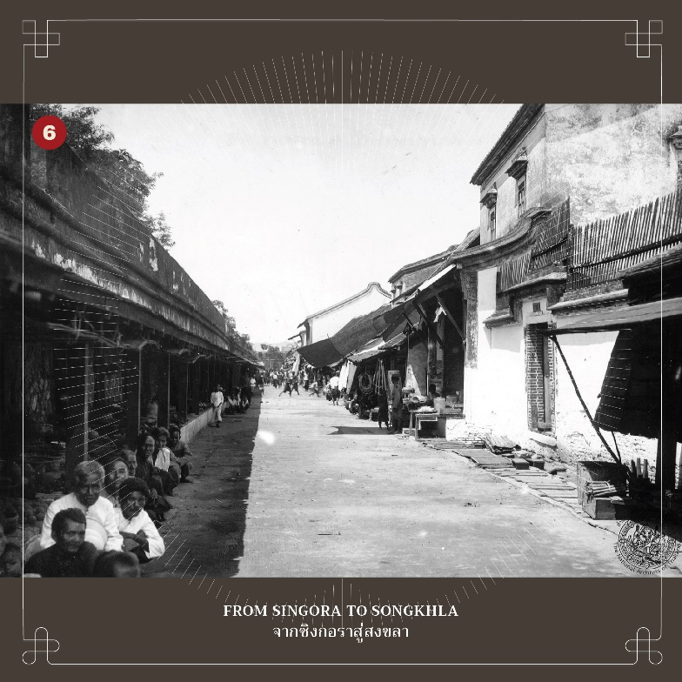

FROM SINGORA TO SONGKHLA : จากซิงกอราสู่สงขลา
ศิลปิน: อาวุธ ชินนภาแสน / ช่างภาพโรงเรียนสังเคราะห์แสง
พิกัด: โรงงิ้ว ศาลเจ้าพ่อหลักเมือง ถนนนางงาม

สงขลาเป็นจังหวัดแรกๆ ของภาคใต้ที่มีการถ่ายภาพด้วยฟิล์มกระจก ซึ่งบันทึกช่วงเวลาประวัติศาสตร์ของเมือง รวมถึงการเสด็จประพาสต้นของรัชกาลที่ 5 นิทรรศการนี้จึงฟื้นคืนชีวิตให้กับภาพเหล่านั้น โดยนำภาพสแกนฟิล์มกระจกจากหอจดหมายเหตุแห่งชาติ มาบันทึกลงฟิล์มและอัดขยายในห้องมืด เพื่อย้ำเตือนความทรงจำของคนรุ่นเก่า และเขียนบันทึกเรื่องราวเพิ่มเติมให้กับคนรุ่นใหม่

------
เปิดทุกวัน 10.00 - 18.00 น.

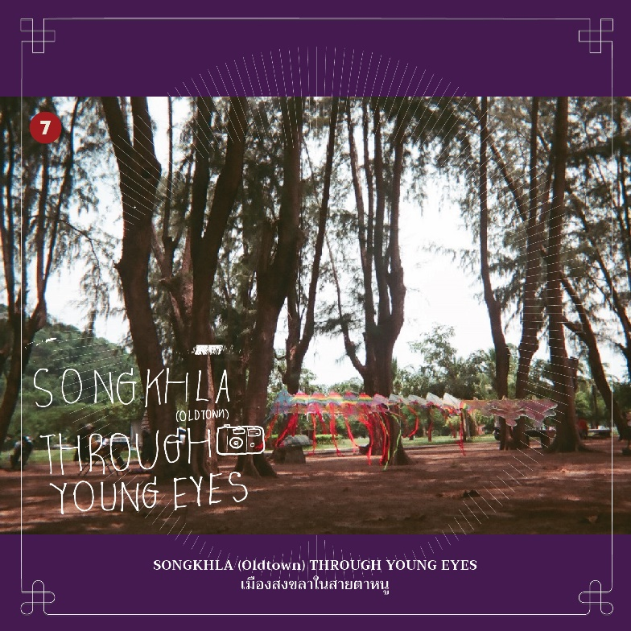

SONGKHLA (Oldtown) THROUGH YOUNG EYES : เมืองสงขลาในสายตาหนู
ศิลปิน: เด็กๆชาวสงขลา
พิกัด: a.e.y.space ถนนนางงาม

เคยสงสัยไหมว่า เด็กๆ มองเมืองเก่าสงขลาอย่างไร เราเลยถือโอกาสชักชวนน้องๆ ถือกล้องฟิล์มมาร่วมสำรวจเมือง ภายใต้โจทย์ ‘ความสุขในสายตาของหนูๆ’ โดยมีเคล็ดลับ 5 ส. คือ สีสัน เส้นสาย แสงและเงา ความสุข สงขลา เป็นตัวช่วยให้ทุกคนถ่ายทอดผลงานออกมาได้ชัดเจนขึ้น อยากรู้ว่า ความสุขของน้องๆ หน้าตาเป็นอย่างไร มาร่วมพิสูจน์กันได้เลย
------
เปิดทุกวัน 10.00 - 18.00 น.

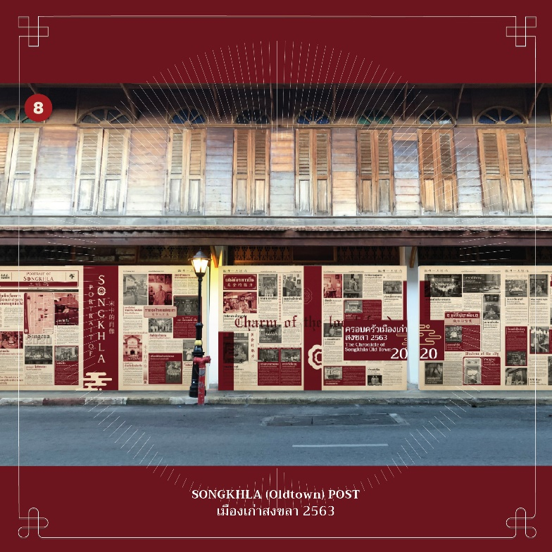

SONGKHLA (Oldtown) POST : เมืองเก่าสงขลา 2563
พิกัด: ร้านน้ำชาฟุเจา หัวมุมถนนนางงาม-รามัญ

ผลงานศิลปะซึ่งตั้งใจรวบรวมภาพถ่ายและเรื่องราวของชาวเมืองเก่าสงขลา ในปี 2563 ถ่ายทอดออกมาในรูปแบบหนังสือพิมพ์ขนาดใหญ่ ณ ร้านน้ำชาเก่าแก่ร้านแรกของย่าน ซึ่งเป็นเสมือนสภากาแฟ ศูนย์รวมชาวสงขลาเมืองเก่าในยามเช้า ตั้งแต่อดีตจนถึงทุกวันนี้
------
เปิดทุกวัน

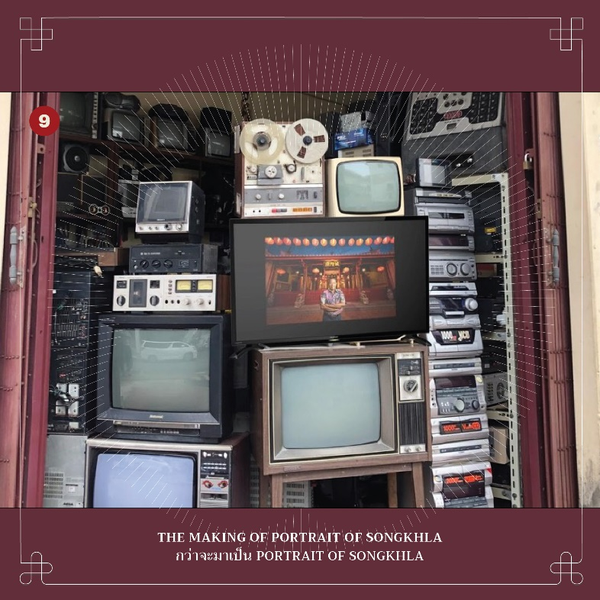

THE MAKING OF PORTRAIT OF SONGKHLA : กว่าจะมาเป็น PORTRAIT OF SONGKHLA
ศิลปิน: ธิรารัตน์ พุทธวงศ์
พิกัด: ร้านโอห์มอิเลคทรอนิคส์ หัวมุมถนนนางงาม-รามัญ

ร้านทีวีเก่าแก่ประจำย่านถูกนำมาถ่ายทอดเบื้องหลังความประทับใจตลอด 4 เดือนของการทำงานร่วมกันระหว่าง a.e.y.space, โรงเรียนสังเคราะห์แสง, เครือข่ายช่างภาพ 25 ท่าน และทีมวิจัยท้องถิ่น จนเกิดเป็นโครงการเล็กๆ นี้ ที่ช่วยเปลี่ยนเมือง และเชื่อมร้อยความสัมพันธ์ของคนในเมืองเข้าไว้ด้วยกัน
------
เปิดทุกวัน 08.00-17.00 น.

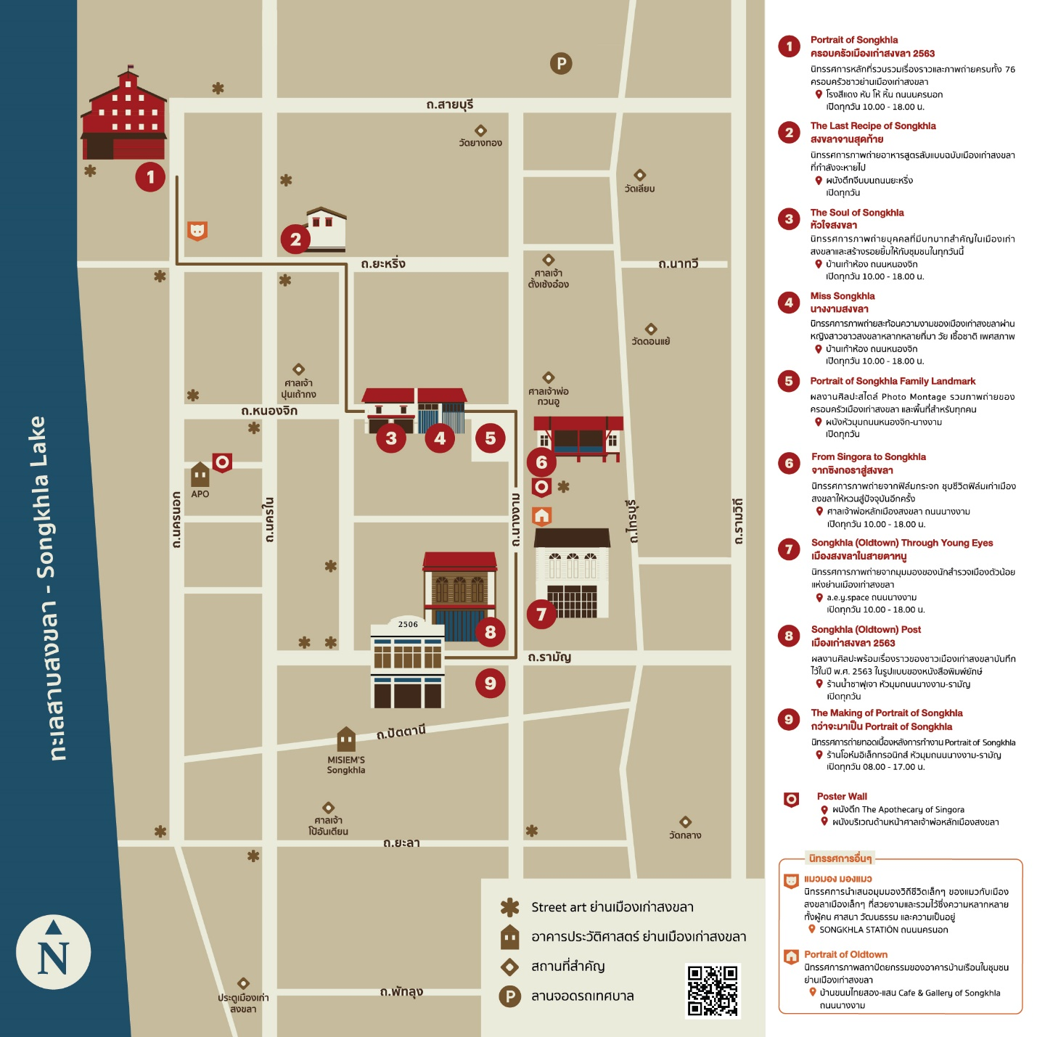

https://goo.gl/maps/8sm3W6ZdjXHcQ7LCA
รวมทุกพิกัดของงาน Portrait of Songkhla พร้อมผลงานศิลปะอื่นๆที่น่าชม ร้านที่น่าชิม ทั่วย่านเมืองเก่าสงขลา

